UNIVERSIDAD ESTATAL A DISTANCIA

COMPUTACION DE EMPRESAS TURISTICAS

CODIGO 5152

ENTREGA DE PRIMER TAREA REPORTAJE SAN JOSE

ALUMNO: GEOVANNY MORA MONTOYA

CEDULA 1130604630

CENTRO UNIVERSITARIO BUENOS AIRES

FECHA DE ENTREGA: 25/02/2013

Reseña histórica del Teatro Nacional
A partir de la década de 1840 surge en Costa Rica la inquietud de construir una sala de esparcimiento que permitiera a los ciudadanos disfrutar de espectáculos artísticos.
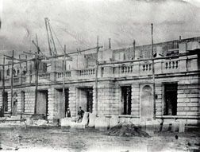
Esta idea se concreta a medias porque el Teatro Mora o Municipal, único lugar hasta el año 1888 dedicado al desarrollo cultural se cerró.
- Los cafetaleros y comerciantes inquietos por el cierre proponen al Poder Ejecutivo la construcción de un nuevo lugar. Esta propuesta ocasionó pugna entre los legisladores, pero para 1893 se organizó un decreto ejecutivo que dispuso la sustitución del impuesto cafetalero por uno general a las importaciones que permitiera financiar la construcción del nuevo teatro. La Dra. Astrid Fischel en su libro El Teatro Nacional de Costa Rica: Su Historia afirma que se hicieron varias actividades públicas para complementar la cantidad de dinero.
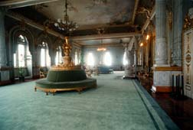
- El Teatro Nacional logra inaugurarse el jueves 21 de octubre de 1897 con un espectáculo de la Compañía de Opera Francesa. El diseño de la obra trató de satisfacer una orientación europea de la época denominada ecléctica. Desde sus inicios y hasta la década de 1930, el teatro se caracterizó por la llegada de grandes compañías artísticas del exterior. Un período de auge fue el comprendido entre 1930 y 1970 porque desfilaron reconocidos solistas extranjeros. A partir de 1970, con la creación del Ministerio de Cultura, Juventud y Deportes, el teatro se convierte en un lugar de apoyo a la cultura nacional. La Lic. Graciela Moreno asume la dirección. Logra incorporar espectáculos de danza y la Orquesta Sinfónica Nacional lo hace lucir
con música, y por supuesto, actos protocolarios.
El Teatro Nacional ha logrado preservarse a pesar de la contaminación de la capital y los terremotos de 1910 y 1990. Este último ocasionó daños considerables en la infraestructura por lo tanto paralizó las actividades por espacio de dos años y medio. Este deterioro obligó a reforzar la estructura para impedir daños mayores o inclusive su pérdida total. Debido a esta situación se organizó la Fundación de Amigos del Teatro, quienes realizaron un sinnúmero de actividades artísticas para recaudar fondos. La Dra. Fischel escribió su libro y donó las ganancias para la remodelación. El 18 de enero de 1992 se inicia la remodelación, la cual culmina el 15 de marzo de 1993, y el 17 de marzo es la reapertura.
Actualmente, el teatro se prepara se para celebrar su centenario con grandes espectáculos: teatro, danza, ópera, lo mejor de los creadores plásticos y escénicos de nuestro país así como la visita de artistas internacionales.
- Una serie de terremotos que azotó el país el 29 y 30 de diciembre de 1888 acabó con el Teatro Municipal. El país quedó sin una sala de teatro adecuada y los grupos de prestigio internacional dejaron de tomar en cuenta a Costa Rica en sus giras. Fue así como la diva Adelina Patti rechazó presentarse en un teatrito provisional y exacerbó las aspiraciones de construir un teatro digno de ese nombre La prensa y la sociedad josefina deseaban contar con un Teatro Nacional. En mayo de 1889, un extenso
artículo en el periódico La República expresa La necesidad de un Teatro Nacional claramente ese compromiso popular concluyendo:
- Para financiar la construcción del Teatro, se habla de diversos mecanismos como la lotería (después de concluida la construcción del Hospicio de Locos), la contribución voluntaria y el aporte del Estado.
E

l Teatro Nacional de Costa Rica nace como ente jurídico estatal el 28 de mayo de 1890 cuando el Congreso Constitucional de la República emite el Decreto XXXIII en cuyo artículo primero se enuncia "Declárese Obra Nacional el Teatro de la Capital de la República". En dicho cuerpo normativo se mencionan los mecanismos para el financiamiento de la obra: subvención del Estado, impuesto a la exportación de café y empréstitos internos y externos.
Actualmente, además de fungir sus actividades como teatro, y sus funciones programadas; es una atracción turística, con tours los fines de semana, a cada hora. Esto, gracias a su magnífica arquitectura neoclásica. Para contribuir a este último punto, el teatro cuenta con un pequeño café y una tienda de regalos.
El frente del Teatro es formidable, con las estatuas de La Música, La Fama, y la Danza; crea un sentimiento de sobrecogimiento. A los lados de la Entrada, se ven las estatuas de Beethoven y Pedro Calderón de la Barca. En las escalinatas del Teatro, en el techo, se puede observar la famosa pintura de la "Alegoría del Café"que también se encuentran en los billetes de cinco colones, y fue pintada por Aleardo Villa. Más adelante se puede observar El Foyer, el cual era una sala de descanso donde la gente se reunía durante los intermedios o después dlas funciones. El Foyer cuenta con una ala solo para caballeros y otra para las damas. Era en éste salón estilo palaciego en donde se realizaban las presentaciones en sociedad de las hijas de la élite del país. Actualmente se realizan ahí conciertos para alrededor de cien personas, y se utiliza para reuniones y cenas de estado.
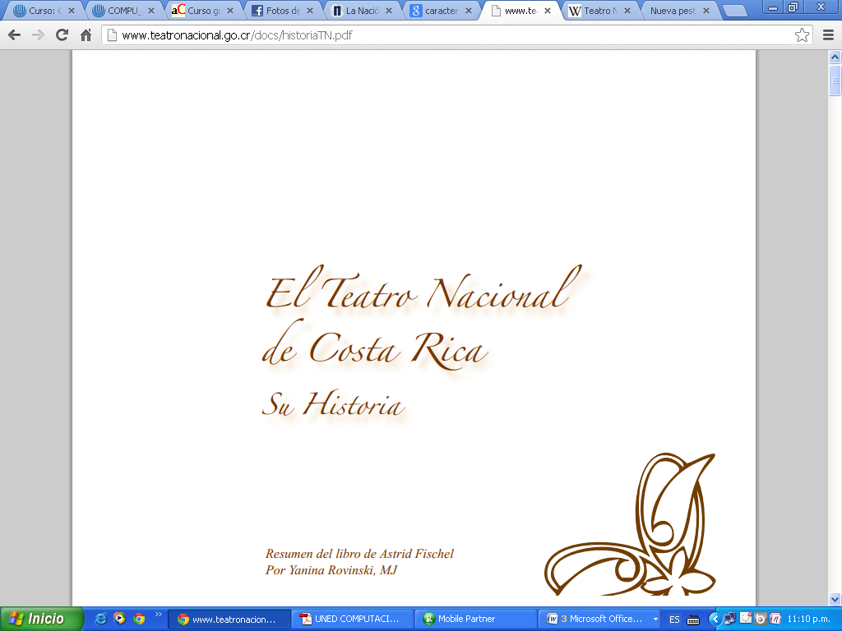

Bibliografía
Rovinski, Yanina (2010). El Teatro Nacional . Consultado en 15/02/2013 en http://www.teatronacional.go.cr/docs/historiaTN.pdf.

http://www.nacion.com/2013-02-25/Deportes.aspx

